

**ProQuest公司**，起源于1938年，现提供全球学术信息，例如ProQuest系列学术数据库、第三方数据库（例美国心理学会数据库）、Dialog、Ebook Central、RefWorks、Pivot、Chadwyck-Healey、UMI、eLibrary、SIRS、CultureGrams，以及Ex Libris系列图书馆管理系统等。

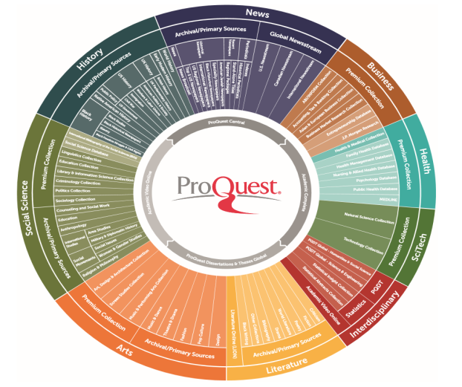

**Digital National Security Archive (DNSA)解密后的数字化美国国家安全档案**

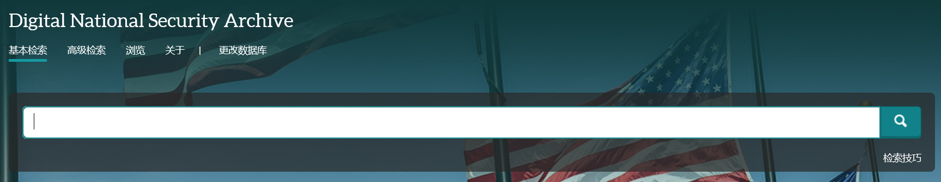

|  |  |
| --- | --- |
| **收录内容**：数据库来源于美国国家保密档案馆（National Security Archive），通过广泛使用FOIA美国信息自由法，为公众提供前所未有的获取解密政府文件的途径。其中收录了从1945年开始的美国对其他国家外交、军事政策等大量珍贵的第一手资料，它是目前该领域内收录信息最全面的数据库。 | 平台访问链接：  <https://search.proquest.com>  平台二维码  cid:image003.jpg@01D3CF2D.81FAEDA0  DNSA定位链接：  https://search.proquest.com/dnsa |

**我校可用资源：**

四川大学购买了DNSA其中出版的54个专辑，同时还可以访问CIA Family Jewels Indexed美国中情局珍密文件索引，可访问近12.2万份解密档案。

研究主题：可分为亚洲、中东、拉丁美洲、情报、冷战、人权、核、总统政策，专辑在涵盖的研究领域上会有交叉；主题模块：按照研究区域/文档类型整理专辑，例如亚洲研究系列专辑涵盖了美国对中国、日本、朝韩、菲律宾、越南、阿富汗、伊朗、伊拉克等政策文档，总统政策研究系列专辑涵盖了关于国家安全的总统指示、基辛格的电话记录、总统每日简报等；

专辑创建：文档组织上每一个专辑都是一个独立的专题，在专辑创建方面会依据解密的时间创建，例如针对日本的专辑有Japan and the U.S.: Diplomatic, Security, and Economic Relations, 1960–1976、Japan and the U.S.: Diplomatic, Security, and Economic Relations, 1977–1992、Japan and the U.S.: Diplomatic, Security, and Economic Relations, 1961-2000

专辑内容：每个专辑均收录有多种政策文档，包括：总统密令、备忘录、外交急件、会议记录、独立报告、简报、白宫通信录、email、机密信函和其它机密材料。

补充内容：包括：介绍资料、年鉴、术语表、有关该专题的背景和相关内容的参考书目等。

**如何使用数据库**：

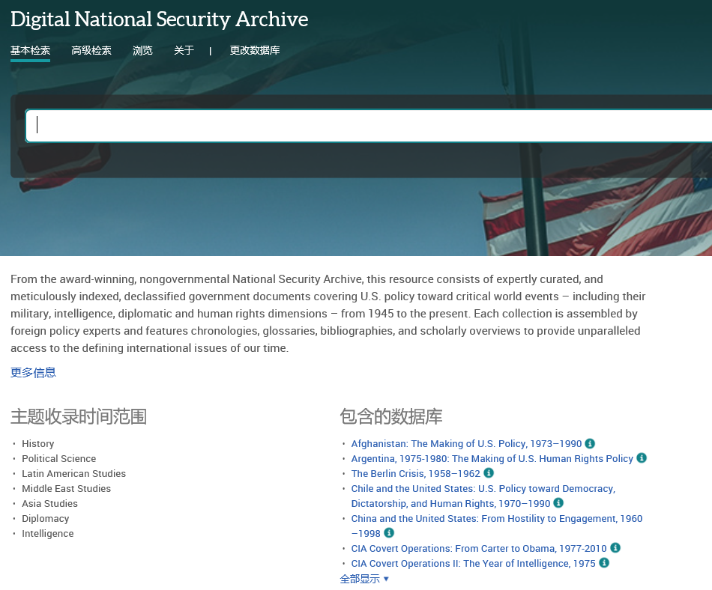

**解密文档涉及上百家政府/组织机构，例如：**

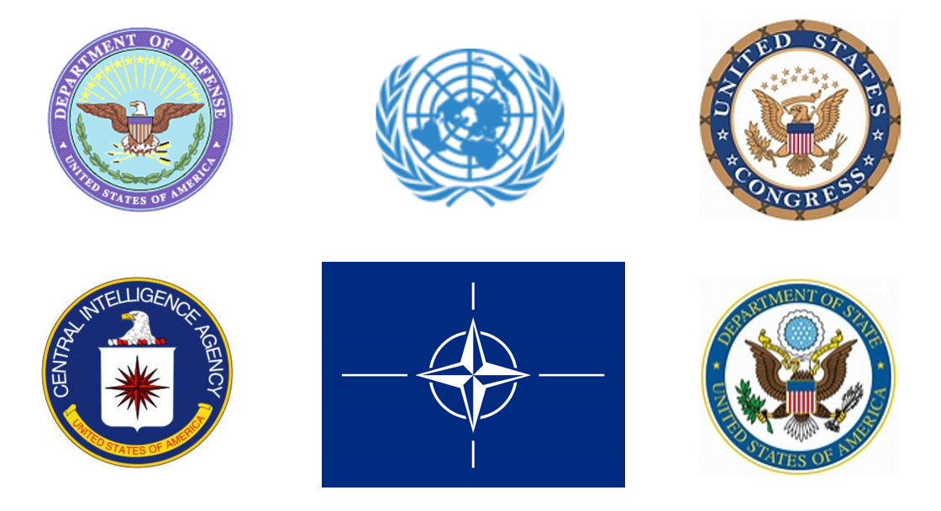

**学科主题：**国际关系、美国研究、区域研究、世界史、冷战等

**全文内容：**

|  |  |
| --- | --- |
| 记录数量：    收录时间： | 内容类型：    涉及人物： |

**2.检索与浏览：**

2.1检索：提供基本、高级检索、出版物浏览与检索、命令行（布尔检索）、在线检索帮助等

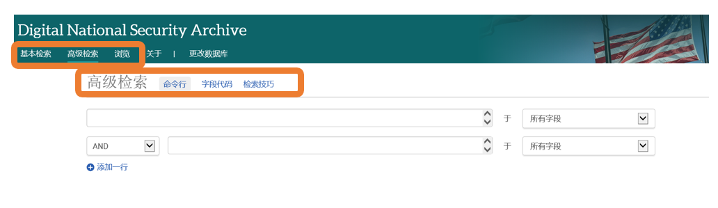

2.2基本检索：

案例：Missile Defense

|  |  |
| --- | --- |
| **1.**直接检索Missile Defense，默认为MissileAND Defense，可检索庞大的结果，结果准确性会欠缺 | **2.**词组检索“Missile Defense” ，可以检索到准确的结果，结果全面性会欠缺 |
| **3.**位置检索Missile near/3 Defense，可保证检索结果准确性，同时提高全面性。  平台也支持带排序位置算符pre/n | **4.**截词符*的运用，Missile near/3 Defens*可以获取更多相关结果，提供检索的全面性，例可检到defensive missile等 |

为提供检索的准确性和全面性，还需要考虑进行概念的解析，相关词的运用等，例如 ((Missile NEAR/3 Defens*) OR (anti near/1 missile))

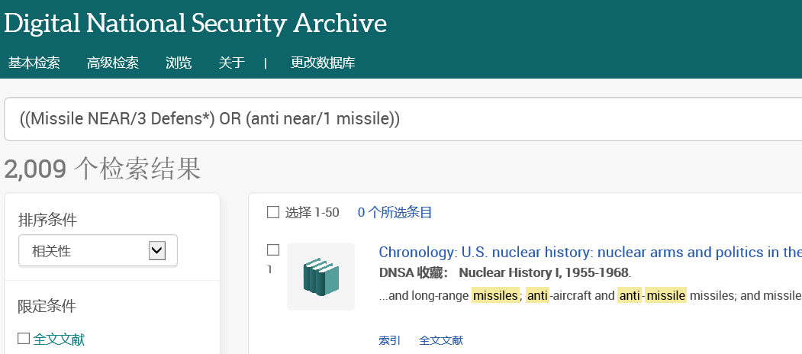

2.3高级检索：

案例：((Missile NEAR/3 Defens*) OR (anti near/1 missile))

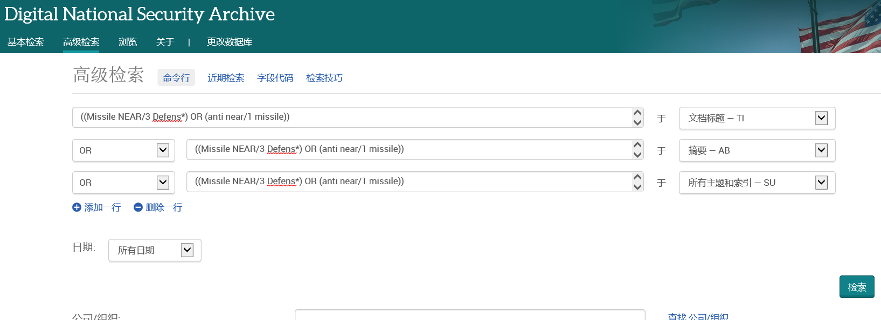

选择检索字段，可以快速提高相关性，例如定位到标题、摘要、主题词检索。注：DNSA进行了主题词标引。

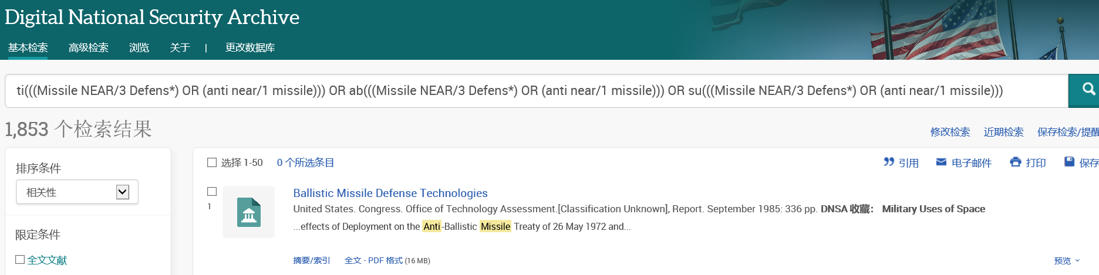

2.4命令行检索：

案例：((Missile NEAR/3 Defens*) OR (anti near/1 missile))检索结果中涉及到Soviet的解密文档

通过修改检索策略实现，例如修改为(ti(((Missile NEAR/3 Defens*) OR (anti near/1 missile))) OR ab(((Missile NEAR/3 Defens*) OR (anti near/1 missile))) OR su(((Missile NEAR/3 Defens*) OR (anti near/1 missile)))) and Soviet，该检索策略增加了在文档中出现Soviet的这类文档。

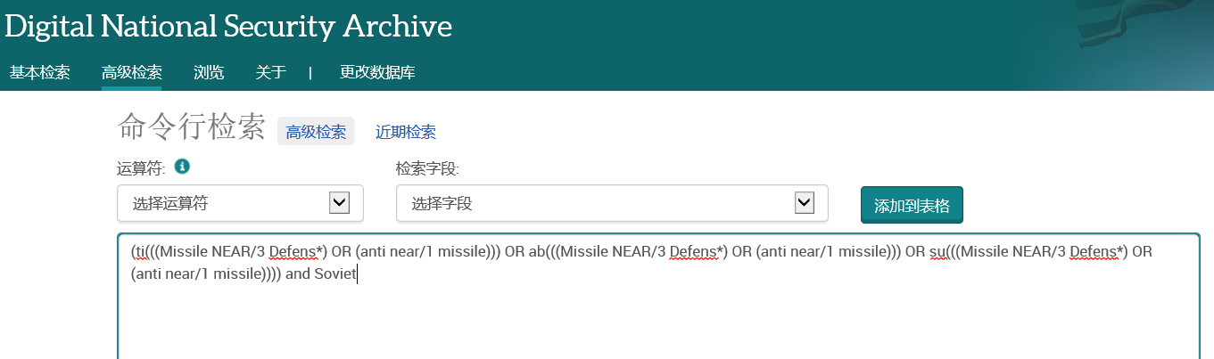

检索结果显示可以命中涉及Soviet这类文档

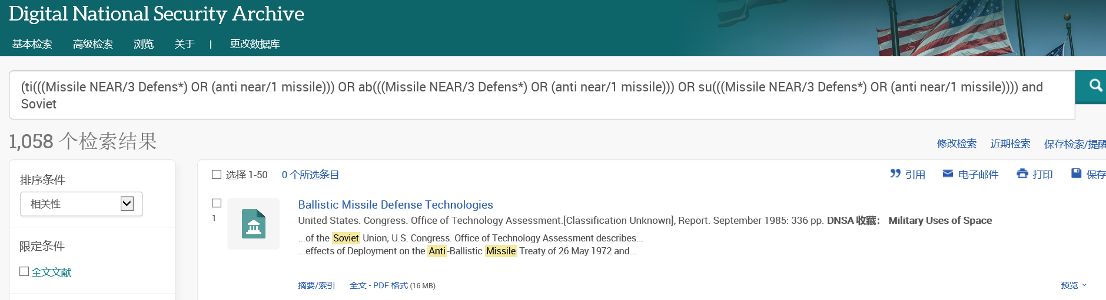

2.5浏览：可以查找书目（参考文献）、年表（大事件）、术语表

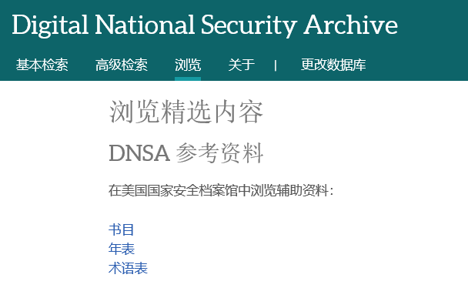

**3.命中文献：**

3.1检索结果

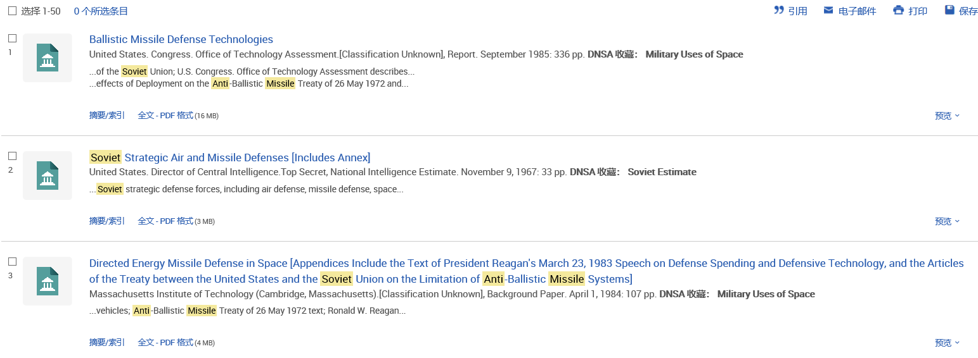

解密文档为PDF格式，书目、年表和术语为Html格式

3.2文章页

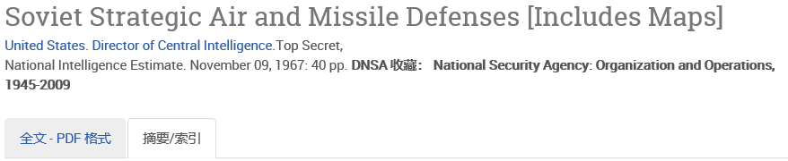

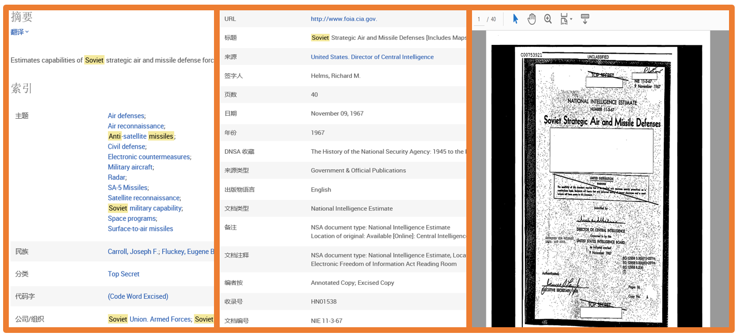

提供了详细的标引信息：主题、人物、分类（密级）、政府机构/组织、来源、签字人、日期、页数等

提供原始的安全档案的扫描全文，全面呈现原始内容

**4.信息处理（可针对单条/多条文献）：**



|  |  |
| --- | --- |
| 生成引文 | 电邮发送 |
| 打印 | 保存/导出 |

审校：唐唐

组稿：资源建设中心